**Планируемая дата рассмотрения на заседании Совета депутатов**

**17 ноября 2020 года в 17.00 по адресу: ул. Флотская, д.1**

**Проект размещения ограждающих устройств на придомовых территориях**

**многоквартирных домов в муниципальном округе Левобережный по адресу:**

**ул. Беломорская, д. 13 к.1, д.13. к.2, д. 11 к.2**

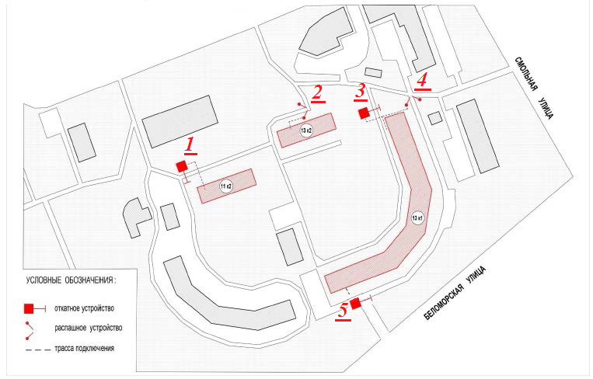

______________

***1, 2, 3, 4, 5*** - Места установки ограждающих устройств

**Тип, размер, внешний вид ограждающего устройства**

|  |
| --- |
| Механический шлагбаум (откатного типа) с возможностью установки автоматического привода    Механический шлагбаум поворотный (усиленный) с опорой стрелы |